ЦЕНТР ПО САПРОПЕЛЮ

Астрахань. ул. Ульянова, 67. тел. +7(8512)732220. 592945. факс +7(8512)592838.
E-mail: danil@astranet.ru www.saprex.ru и www.sapropex.ru

Проекты и оборудование производства и фасовки продукции из сапропеля и продуктивных донных илов водоемов
ДЛЯ МАЛОГО И СРЕДНЕГО БИЗНЕСА, ФЕРМЕРСКИХ И ЧАСТНЫХ ХОЗЯЙСТВ

Термоусадочные машины настольного типа для упаковки сапропелевых аппликаций в ПВХ пленку

Применяются в линиях добычи, подготовки, переработки и фасовки лечебного сапропеля в виде медицинских препаратов в полиэтиленовых пакетах, аппликационных пакетов с впитывающей прокладкой и без нее, медицинских и косметических грязей на подложках.

Продукт для термоусадки поступает на оборудование после его фасовки или наполнения в соответствующую тару.

Несмотря на небольшие габариты настольных аппаратов, они так же позволяют формировать групповую упаковку из нескольких небольших аппликаций, наливных контейнеров, наполненных лечебной грязью лотков или подложек. Также используется при упаковке таблетированных удобрений из сапропеля в термоусадную упаковку.

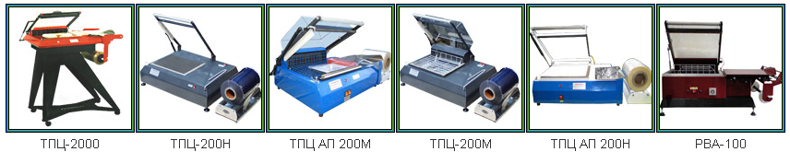
Модель | ТПЦ-200М |  | ТПЦ-2000 | ТПЦ АП 200М | РВА-100
Производительность, уп./час | до 250
Упаковочный материал | Термоусадочная ПВХ, полиолиефиновая пленка
Толщина, мкм | 10…25
Ширина рулона до, мм | 300 |  | 500 | 250 | 350
Габаритные размеры упаковки до, мм | Длина | 300 | 370 | 350 | 370
Габаритные размеры упаковки до, мм | Ширина | 250 | 300 | 250 | 250
Габаритные размеры упаковки до, мм | Высота | 80 | 120 | 105 | 100
Напряжение | 220 В., 50 Гц
Потребляемая мощность, кВт | 2,3 |  |  |  | 2,5
Масса до, кг: | 30 |  | 70 | 30 | 30
Габаритные размеры, мм: | Длина | 620 | 950 | 620 | 860
Габаритные размеры, мм: | Ширина | 440 | 650 | 440 | 470
Габаритные размеры, мм: | Высота | 210 | 1100 | 210 | 650
 | 36000 |  | 61000 | 46000 | 37000
  Цена, руб.
*(зависит от навыков оператора, а так же от размеров и количества упаковываемых изделий )

Видео работы оборудования: http://www.youtube.com/watch?v=cggleqiQUCU&feature=player_embedded
Центр по сапропелю поставляет данное оборудование небольшой производительностью в линиях производства различной медицинской продукции, удобрений, упаковки штучных изделий, др. так и отдельно.
Сроки изготовления определяются календарным планом выполнения работ.
Стоимость оборудования – по спецификации проектного решения.

Консультации и заказы: +7 (8512) 732220

